JavaChain平台CA节点子系统

命令行_用户操作手册

2018-07-15

版 本 历 史

|  |  |  |  |  |
| --- | --- | --- | --- | --- |
| 版本/状态 | 作者 | 参与者 | 起止日期 | 备注 |
| V3.0.0.0 | 张翀 |  | 2018.5.28 | 初始版本 |
| V3.0.0.1 | 张翀 |  | 2018.6.21 | 修改命令操作说明 |
| V3.0.0.2 | 张翀 |  | 2018.7.15 | 修改GETCAINFO命令操作说明  修改日志配置说明  修改register命令注册名的要求说明 |
| V3.0.0.3 | 张翀 |  | 2018.7.30 | 1、修改用户操作手册中getinfo章节的操作步骤，添加一步先放好配置文件ca-client-config.yaml  2、修改签发证书用户名说明  3、将lib提出来以后，修改命令中lib命令的使用 |
| V3.0.0.4 | 张翀 |  | 2018.8.02 | 1、补充说明getcainfo命令的操作步骤 |
| V3.0.0.5 | 张翀 |  | 2018.9.10 | 1、修改为符合Linux系统的描述 |

目 录

**1** **项目描述** 5

1.1 文档目标 5

1.2 读者对象 5

**2** **环境需求** 5

2.1 部署需求 5

2.2 证书和密钥的相关要求 5

2.2.1 签名算法 5

2.2.2 密钥存储 6

2.2.3 CA返回的身份证书 6

2.2.4 命令执行顺序 6

**3** **使用说明** 6

3.1 运行目录说明 6

3.2 工作目录说明 7

3.3 日志配置文件说明 8

**4** **接口说明** 8

4.1 命令实现类 8

4.2 接口概要 9

4.2.1 接口协议版本 9

4.3 获取CA信息命令（cainfo） 9

4.3.1 使用步骤 9

4.3.2 命令 10

4.3.3 请求参数 10

4.3.4 返回参数 11

4.4 签发身份证书命令（enroll） 11

4.4.1 使用步骤 11

4.4.2 命令 12

4.4.3 请求参数 12

4.4.4 返回参数 13

4.5 重新签发证书接口（reenroll） 13

4.5.1 使用步骤 13

4.5.2 命令 14

4.5.3 请求参数 14

4.5.4 返回参数 15

4.6 注册用户实体身份接口（register） 15

4.6.1 使用步骤 15

4.6.2 命令 16

4.6.3 请求参数 16

4.6.4 返回参数 17

4.7 吊销证书接口（revoke） 17

4.7.1 使用步骤 17

4.7.2 命令 17

4.7.3 请求参数 18

4.7.4 返回参数 18

4.8 批量查询证书（tcert） 18

**5** **配置文件** 19

**6** **使用Jar进行调用的代码示例** 20

6.1 获取CA信息命令（cainfo） 20

6.2 签发身份证书命令（enroll） 21

6.3 重新签发身份证书命令（reenroll） 22

6.4 注册用户实体身份命令（register） 23

6.5 吊销证书命令（revoke） 23

# **项目描述**

该项目的主要内容是为JavaChain平台提供CA服务命令行工具，主要功能包括：申请下载，重新申请并下载以及吊销SM2 国密算法签名的证书，管理用户信息和权限，管理CA信息。

## 文档目标

CA子系统命令行工具使用说明书。

## 读者对象

供BCIA javachain的平台开发者、应用开发者及应用最终用户参考使用。

# **环境需求**

## 部署需求

JAVA环境需要Oracle JDK 1.8以上。

## 证书和密钥的相关要求

### 签名算法

必须要求是使用 SM2 国密算法签名算法来产生CSR。

### 密钥存储

按照pem格式存储密钥文件，放到指定目录（/工作目录/msp/keystore）下（详见 使用说明3.1节）。

### CA返回的身份证书

是使用 SM2 国密算法签名的证书，存储于对应目录下（详见 使用说明3.1节），以pem文件格式存储证书。

### 命令执行顺序

除了getcainfo命令之外，其他命令运行之前都必须在enroll命令之后。其他命令都必须要使用身份证书来保证安全性。

# **使用说明**

## 运行目录说明

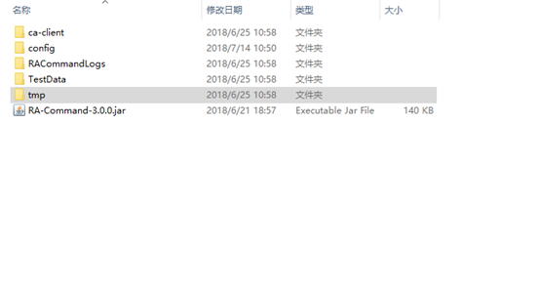

config目录存放日志配置文件 logback.xml。

TestData目录存放样例数据。

tmp目录存放reenroll命令的临时私钥,在申请证书成功后会将该临时密钥移除,并覆盖写入对应的 keystore目录下的密钥文件中。

## 工作目录说明

用户先选定工作目录。命令行工具会在enroll命令执行后创建如下图3-1所示的目录结构：

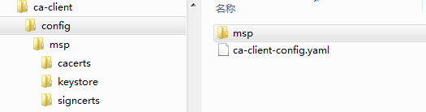

图3‑1

enroll命令执行以后,默认的配置文件ca-client-config.yaml会产生在<user.dir>/ca-client/config 目录下，在ca-client目录下会建立msp目录（<user.dir>/ca-client/msp），该目录下会有以下三个目录：

1. cacerts目录：用于存放ca的证书文件。
2. keystore目录：用于存放用户签名csr所用的私钥文件（需要用户生成后放入该目录）。
3. signcerts目录：用于存放用户enroll得到的身份证书文件（enroll命令后存入该目录）。

注意:所有文件都以pem 格式编码.请把私钥文件也按找私钥的pem格式存储。

等register成功后，会在msp目录下建立新用户的对应目录，如下图3-2所示：其中的test 目录等都是新用户目录，每个新用户目录下有自己对应的私钥和签名证书目录。

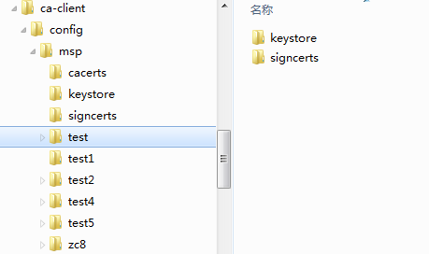

图3‑2

对应的用户注册信息数据文件(registers.dat)和证书与用户绑定关系的数据文件(enroll-id.dat)会在msp目录下。

## 日志配置文件说明

目前将日志配置文件置于config目录下，config/logback.xml，便于外部操作可配置。

# **接口说明**

## 命令实现类

如表格4-1所示：

|  |  |
| --- | --- |
| Enroll命令 | com.cfca.ra.command.internal.enroll.EnrollCommand |
| Reenroll命令 | com.cfca.ra.command.internal.reenroll. ReenrollCommand |
| Register命令 | com.cfca.ra.command.internal.register. RegisterCommand |
| Revoke命令 | com.cfca.ra.command.internal.revoke. RevokeCommand |
| Getcainfo命令 | com.cfca.ra.command.internal.getcainfo.GetCAInfoCommand |

表格4‑1

## 接口概要

用户通过命令行的方式访问ca服务器接口，如下图4-1所示：

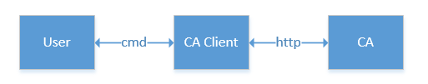

图4‑1

Ca client负责解析前端的cmd和参数，包装成http请求发送给CA，获取CA返回的reponse后，再返回给前端。

注意，执行命令的用户名密码配置在配置文件的admin，adminpwd字段中，或者在命令行工具的json文件中指定，后者有更高的优先级。

总共6个命令，对应6个http请求。

如下表所示：其中jsonFile 是包含了Json请求的文件路径。

|  |  |
| --- | --- |
| 获取CA信息 | ca-client cainfo –h host –p port –a jsonFile |
| 签发证书 | ca-client enroll –h host –p port –a jsonFile |
| 重新签发证书 | ca-client reenroll –h host –p port –a jsonFile |
| 注册用户实体身份 | ca-client register –h host –p port –a jsonFile |
| 吊销证书 | ca-client revoke –h host –p port –a jsonFile |
| 批量查询证书 | ca-client tcert –h host –p port –a jsonFile |

### 接口协议版本

本接口协议版本号为：0.0.1。

## 获取CA信息命令（cainfo）

获取CA服务的基本信息命令，包括CA的签名根证书链P7B文件。

注意这里获取的是没有经过Base64编码的二进制p7b文件

### 使用步骤

使用api来测试可以参照以下步骤：

第一步先将配置文件ca-client-config.yaml放入ca-client/config目录下。

第二步:将请求内容按照Json格式写入cainfo.json文件，通过-a参数指定 [cainfo.json 文件路径]。cainfo.json 文件内容如下节所述。具体路径名自行定义，然后文件名路径通过-a参数指定。

第三步：在控制台执行命令。

使用命令行控制台来测试基本与上述步骤一致。

### 命令

java -Djava.ext.dirs=./lib -Dlogback.configurationFile=./config/logback.xml -jar RA-Command-xxxx.jar cainfo -h localhost -p 8089 -a TestData/cainfo.json

使用时注意指定依赖库(-Djava.ext.dirs=依赖库路径)，cainfo.json文件名以及路径可以自行指定，文件中就是json请求:

{"caName":"CFCA"}

下载下来的文件会放入ca-client/config/msp/cacerts目录下

文件名以 主机名-端口号-CA名.pem命名:

localhost-8089-CFCA.pem

### 请求参数

|  |  |  |  |  |  |
| --- | --- | --- | --- | --- | --- |
| **参数** | **参数名称** | **类型** | **参数说明** | **是否可空** | **样例** |
| **业务参数** | | | | | |
| canamne | ca名称 | String | 指定ca名称 | 不可空 | CFCA |

### 返回参数

如果遇到错误会报出CommandException

|  |  |  |  |  |  |
| --- | --- | --- | --- | --- | --- |
| **参数** | **参数名称** | **类型** | **参数说明** | **是否可空** | **样例** |
| 业务参数 | | | | | |
| Result | 处理结果 | JsonObject | {“caname”:ca名称(string), “cachain”:ca证书链文件的B64编码字符串} | 可空 |  |

## 签发身份证书命令（enroll）

接收用户信息，进行用户登记，申请身份证书的命令。该命令会读取配置文件中admin和adminpwd两项来建立鉴权信息，表明申请证书的用户。

服务器会校验该鉴权信息验证用户是否有申请权限。并且可以通过配置文件来定制化CSR部分，详细配置如下图所示。

注意：每一个用户名为了表示其唯一性，也是为了防止第三方RA限制单用户申请的证书数量，在这用户第一次使用命令行工具或者api的时候，会由内部sdk产生一个随机的10位字符串拼接在用户名后,以”-”号连接。这才是服务器最终使用的申请证书的用户名，在带回来的证书dn中有所体现。

### 使用步骤

使用api来测试可以参照以下步骤：

第一步:使用SM2国密算法生成密钥对，将生成的密钥存入<工作目录>/ca-client/config/msp/keystore 目录下,过程可以参考demo.EnrollCommandDemo中的代码(在调用enroll命令前,需要调用 final CsrResult result = CsrUtils.genCSR(algo, names);CsrUtils.storeMyPrivateKey(result, username); 存放生成好的密钥)。

第二步：需要将上一步生成的**CSR**以及其他的请求内容按照Json格式写入enroll.json 文件，通过-a参数指定 [enroll.json 文件路径]。enroll.json 文件内容如下节所述。具体路径名自行定义，然后文件名路径通过-a参数指定。

第三步：在控制台执行命令。

第四步：在对应目录（ca-client/config/msp/[enroll用户目录]/signcerts）下获得身份证书。其中enroll用户目录 ,如果用户是admin则对应的就是msp目录。

使用命令行控制台来测试基本与上述步骤一致。

### 命令

java -Djava.ext.dirs=./lib -Dlogback.configurationFile=./config/logback.xml -jar RA-Command-xxxx.jar enroll -h localhost -p 8089 -a enroll.json

使用时注意指定依赖库(-Djava.ext.dirs=依赖库路径)，enroll.json是自行指定的文件名，文件中就是json请求:

{"label":"","username":"admin","password":"1234","profile":"H09358028","csrConfig":{"cn":"C=CN,O=CFCA TEST OCA1,OU=Local RA,OU=Individual-1,CN=051@admin@ZH09358028@111","names":"CN=051@testName@Z1234567890@53,OU=Individual-3,OU=Local RA,O=CFCA TEST CA,C=CN","hosts":["<<<MYHOST>>>"],"key":{"algo":"SM2","size":256},"ca":{"pathlen":0,"pathlenzero":0,"expiry":-1}},"caName":"CFCA","request": **CSR**}

### 请求参数

|  |  |  |  |  |  |
| --- | --- | --- | --- | --- | --- |
| **参数** | **参数名称** | **类型** | **参数说明** | **是否可空** | **样例** |
| **业务参数** | | | | | |
| request | 请求详细信息 | String | 构建的csr的b64字符串 | 不可空 |  |
| profile | profile信息 | String | 签名模板,暂时不传 | 可空 |  |
| label | label信息 | String | HSM操作中使用的标签 | 不可空 |  |
| caname | ca名称 | String | 请求指定的CA名称 | 不可空 |  |

### 返回参数

如果遇到错误会报出CommandException

|  |  |  |  |  |  |
| --- | --- | --- | --- | --- | --- |
| **参数** | **参数名称** | **类型** | **参数说明** | **是否可空** | **样例** |
| **业务参数** | | | | | |
| Result | 处理结果 | String | Base64编码格式的身份证书, Success为true时,会有值 | 可空 | 样例太长,自行生成 |
| Success | 成功标识 | boolean | 布尔值，指示请求是否成功 | 不可空 | true |
| Errors | 处理错误 | array | 每个元素是一个对象{ code:xxxxx,message:xxxx}  Success为false时,会有值 | 可空 | 一组错误消息（即代码和字符串消息） |
| Messages | 处理信息 | array | 每个元素是一个对象{ code:xxxxx,message:xxxx} | 可空 | 一系列信息性消息（即代码和字符串消息） |

## 重新签发证书接口（reenroll）

当身份证书过期后，调用该命令重新进行用户登记，申请身份证书的命令。该命令会使用已有的身份证书进行签名，建立鉴权信息，服务器会校验该鉴权信息。

### 使用步骤

使用api来测试可以参照以下步骤：

第一步:使用SM2国密算法生成密钥对，将生成的密钥存入<新密钥文件路径>, 注意新密钥不能覆盖enroll命令生成的老密钥，因为老密钥要用于生成签名。具体生产密钥对代码可以参考Demo。在命令结束后，命令行工具自身会将老密钥替换成新密钥。生成的新密钥路径通过-key 命令行参数指定新密钥路径。

第二步：需要将上一步生成的**CSR**以及其他的请求内容按照Json格式写入reenroll.json 文件，通过-a参数指定 [reenroll.json 文件路径]。reenroll.json 文件内容跟上节一致。具体路径名自行定义，然后文件名路径通过-a参数指定。

第三步：调用API执行命令。

第四步：在对应目录（ca-client/config/msp/[reenroll用户目录]/signcerts）下获得身份证书。其中reenroll用户目录 ,如果用户是admin则对应的就是msp目录。

使用命令行控制台来测试基本与上述步骤一致，注意一点,调用reenrol命令控制台时，所使用的身份证书的DN必须与ca-client/config/ ca-client-config.yaml配置文件中的字段Csr.cn一致。

### 命令

java -Djava.ext.dirs=./lib -Dlogback.configurationFile=./config/logback.xml -jar RA-Command-xxxx.jar reenroll -h localhost -p 8089 -a reenroll.json -key <newKeyFile>

使用时注意指定依赖库(-Djava.ext.dirs=依赖库路径)，reenroll.json是指定的文件名，文件中就是json请求:

{"label":"","username":"admin","password":"1234","profile":"H09358028","csrConfig":{"cn":"C=CN,O=CFCA TEST OCA1,OU=Local RA,OU=Individual-1,CN=051@admin@ZH09358028@111","names":"CN=051@testName@Z1234567890@53,OU=Individual-3,OU=Local RA,O=CFCA TEST CA,C=CN","hosts":["<<<MYHOST>>>"],"key":{"algo":"SM2","size":256},"ca":{"pathlen":0,"pathlenzero":0,"expiry":-1}},"caName":"CFCA","request":**CSR**}

### 请求参数

|  |  |  |  |  |  |  |  |
| --- | --- | --- | --- | --- | --- | --- | --- |
| **参数** | **参数名称** | **类型** | | **参数说明** | | **是否可空** | **样例** |
| **业务参数** | | | | | | | |
| request | 请求详细信息 | | String | | 构建的csr的b64字符串 | 不可空 |  |
| profile | profil信息 | | String | | 签名模板,暂时不可用 | 可空 |  |
| label | label信息 | | String | | HSM操作中使用的标签 | 不可空 |  |
| caname | ca名称 | | String | | 请求指定的CA名称 | 不可空 |  |

### 返回参数

如果遇到错误会报出CommandException。

|  |  |  |  |  |  |
| --- | --- | --- | --- | --- | --- |
| **参数** | **参数名称** | **类型** | **参数说明** | **是否可空** | **样例** |
| **业务参数** | | | | | |
| Result | 处理结果 | JsonObject | {“cert”:Base64编码格式的身份证书} | 可空 |  |

## 注册用户实体身份接口（register）

接收用户信息，进行新用户注册命令。注册时要使用身份证书建立鉴权信息（token），注册成功后，会得到新注册用户的密码。

注意：注册用户名长度限定在[3,64]字节，用户名包含特殊字符时注册失败。

### 使用步骤

使用api来测试可以参照以下步骤：

第一步: 请求内容按照Json格式写入register.json 文件。具体路径名自行定义，然后文件名路径通过-a参数指定。

第二步：在控制台执行命令。

第三步：返回新用户密码。

使用命令行控制台来测试基本与上述步骤一致。

### 命令

java -Djava.ext.dirs=./lib -Dlogback.configurationFile=./config/logback.xml -jar RA-Command-xxxx.jar register -h localhost -p 8089 -a register.json

使用时注意指定依赖库(-Djava.ext.dirs=依赖库路径)，register.json是指定的文件名，文件中就是json请求:

{"name":"zc10","type":"user","secret":"1234","maxEnrollments":2,"affiliation":"org.department.c","attributes":[{"name":"hf.Revoker","value":"true","eCert":false},{"name":"hf.Registrar.Roles","value":"client,user,peer,validator,auditor","eCert":false}],"caName":"CFCA"}

### 请求参数

|  |  |  |  |  |  |  |
| --- | --- | --- | --- | --- | --- | --- |
| **参数** | **参数名称** | | **类型** | **参数说明** | **是否可空** | **样例** |
| **业务参数** | | | | | | |
| id | | id | String | 用户id | 不可空 |  |
| type | | 类型 | String | 类型 | 不可空 |  |
| secret | | 密码 | String | 密码 | 不可空 |  |
| max_enrollments | | 数量 | Integer | 最大证书数量 | 不可空 |  |
| affiliation_path | | 路径 | String | 路径 | 不可空 |  |
| attrs | | 注册属性 | Json | "attrs": [  {  "name": "string",  "value": "string"  }  ],用数组传入多个属性值 | 不可空 |  |
| caname | | ca名称 | String | ca名称 | 不可空 |  |

### 返回参数

如果遇到错误会报出CommandException。

|  |  |  |  |  |  |
| --- | --- | --- | --- | --- | --- |
| **参数** | **参数名称** | **类型** | **参数说明** | **是否可空** | **样例** |
| **业务参数** | | | | | |
| result | 处理结果 | Json | {"credentials": "string"} | 不可空 |  |

## 吊销证书接口（revoke）

吊销证书命令。通过传入的证书序列号进行吊销。

### 使用步骤

使用api来测试可以参照以下步骤：

第一步: 请求内容按照Json格式写入revoke.json 文件。具体路径名自行定义，然后文件名路径通过-a参数指定。

第二步：在控制台执行命令。

使用命令行控制台来测试基本与上述步骤一致。

### 命令

java -Dlogback.configurationFile=./config/logback.xml -Djava.ext.dirs=./lib -jar RA-Command-xxxx.jar revoke -h localhost -p 8089 -a revoke.json

使用时注意指定依赖库(-Djava.ext.dirs=依赖库路径)，revoke.json是指定的文件名，文件中就是json请求:

{"id":"admin","aki":"ssss","serial":"1032940241","reason":"expire","caname":"CFCA"}

### 请求参数

|  |  |  |  |  |  |
| --- | --- | --- | --- | --- | --- |
| **参数** | **参数名称** | **类型** | **参数说明** | **是否可空** | **样例** |
| **业务参数** | | | | | |
| id | Id | String | 用户名 | 不可空 | test |
| aki | Aki | String | 要撤销的证书的授权密钥标识符（Authority Key Identifier） | 不可空 | “” |
| serial | Serial | String | 证书序列号 | 不可空 | 1032137068 |
| reason | Reason | String | 吊销原因 | 不可空 | expire |
| caname | Caname | String | Ca名称 | 不可空 | CFCA |

### 返回参数

如果遇到错误会报出CommandException。

|  |  |  |  |  |  |
| --- | --- | --- | --- | --- | --- |
| **参数** | **参数名称** | **类型** | **参数说明** | **是否可空** | **样例** |
| **业务参数** | | | | | |
| result | 处理结果 | Json | {"result": "string"} | 不可空 |  |

## 批量查询证书（tcert）

批量查询证书命令。该版本暂不支持。

# **配置文件**

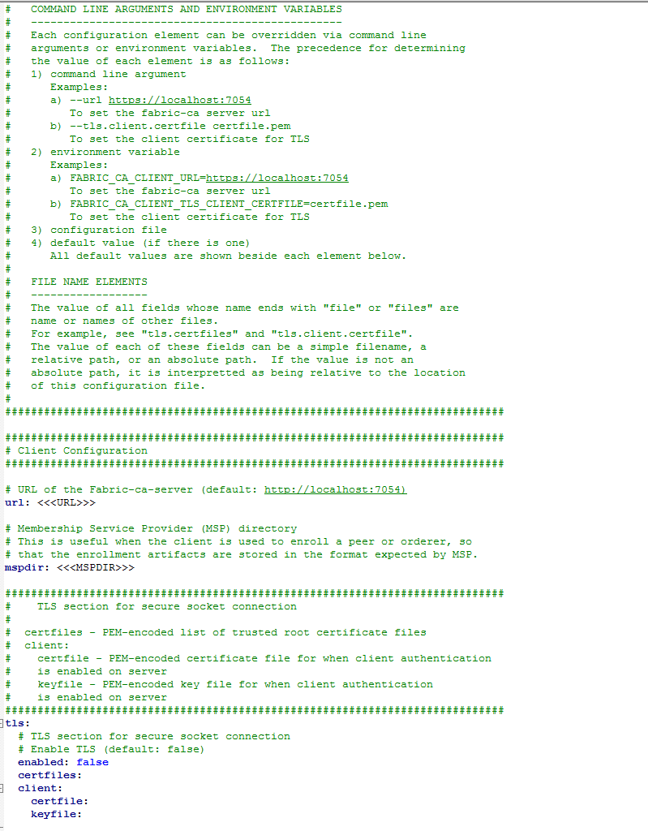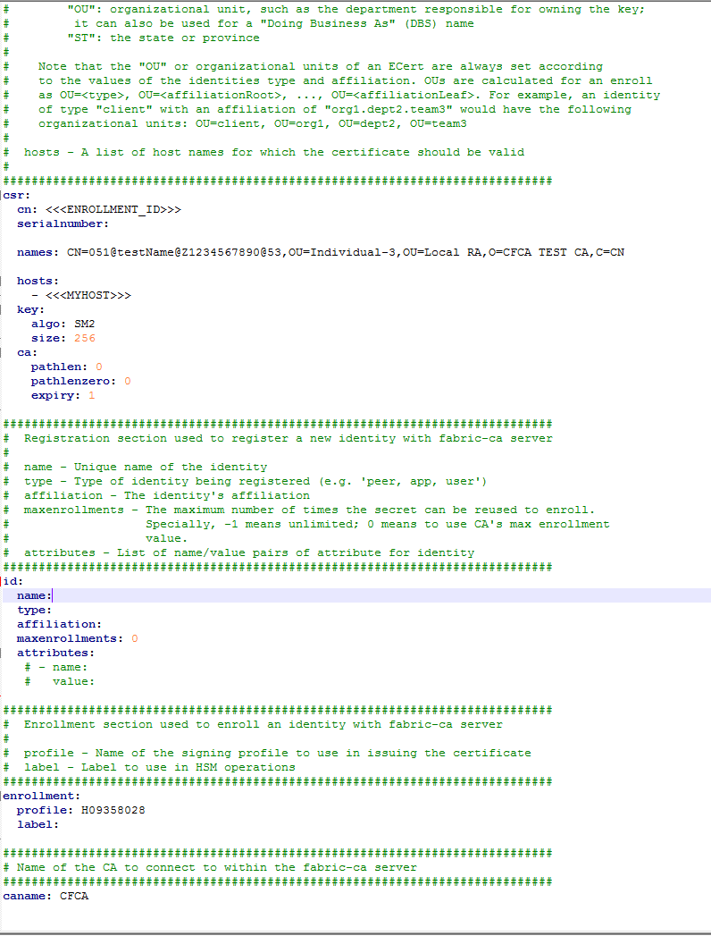

# **使用Jar进行调用的代码示例**

## 获取CA信息命令（cainfo）

public static void main(String[] args) throws Exception {

final GetCAInfoRequest caInfoRequest = new GetCAInfoRequest("CFCA");  
final Gson gson = new GsonBuilder().disableHtmlEscaping().create();  
final String jsonFile = "TestData/cainfo.json";  
final String request = gson.toJson(caInfoRequest);  
System.out.println("request=" + request);  
FileUtils.writeStringToFile(new File(jsonFile), request);  
  
final GetCAInfoCommand getCAInfoCommand = new GetCAInfoCommand();  
getCAInfoCommand.prepare(new String[] { "cainfo", "-h", "localhost", "-p", "8089", "-a", jsonFile });  
final JsonObject result = getCAInfoCommand.execute();  
System.out.println(result);

}

## 签发身份证书命令（enroll）

private static ConfigBean loadConfigFile() throws CommandException {  
 try {  
 return ConfigUtils.load("ca-client/config/ca-client-config.yaml");  
 } catch (Exception e) {  
 throw new CommandException(CommandException.REASON_CODE_ENROLL_COMMAND_LOAD_CONFIG_FAILED, e);  
 }  
}  
  
public static void main(String[] args) throws Exception {  
 final ConfigBean configBean = loadConfigFile();  
 String profile = configBean.getEnrollment().getProfile();  
 CsrConfig csrConfig = configBean.getCsr();  
 String caName = configBean.getCaname();  
 final String username = "admin";  
 final String password = "1234";  
  
 final String algo = csrConfig.getKey().getAlgo();  
 final String names = csrConfig.getNames();  
 final CsrResult result = CsrUtils.genCSR(algo, names);  
 final String csr = result.getCsr();  
 System.out.println("Csr=" + csr);  
 CsrUtils.storeMyPrivateKey(result, username);  
  
 final EnrollmentRequest.Builder builder = new EnrollmentRequest.Builder(csr, username, password, profile, csrConfig, caName);  
 final EnrollmentRequest enrollmentRequest = builder.build();  
 final Gson gson = new GsonBuilder().disableHtmlEscaping().create();  
 final String jsonFile = "TestData/enroll.json";  
 FileUtils.writeStringToFile(new File(jsonFile), gson.toJson(enrollmentRequest));  
  
 final EnrollCommand enrollCommand = new EnrollCommand();  
 String[] args1 = new String[]{"enroll", "-h", "localhost", "-p", "8089", "-a", jsonFile};  
 enrollCommand.prepare(args1);  
 final JsonObject response = enrollCommand.execute();  
 System.out.println(response);  
}

## 重新签发身份证书命令（reenroll）

private void testReenroll() throws Exception {

final ConfigBean configBean = loadConfigFile();

String profile = configBean.getEnrollment().getProfile();

CsrConfig csrConfig = configBean.getCsr();

String caName = configBean.getCaname();

final String algo = csrConfig.getKey().getAlgo();

final String names = csrConfig.getNames();

final CsrResult result = CsrUtils.genCSR(algo, names);

final String keyDir = "D:\\R15\\P1552\\dev\\blockchain\\command\\ca-client\\config\\msp\\tmp\\keystore";

final String keyFile = "key.pem";

CsrUtils.storePrivateKey(result, keyDir, keyFile);

final String csr = result.getCsr();

System.out.println("CSR=" + csr);

final String username = "admin";

final String password = "1234";

final ReenrollmentRequest.Builder builder = new ReenrollmentRequest.Builder(csr, username, password, profile, csrConfig, caName);

final ReenrollmentRequest reenrollmentRequest = builder.build();

final Gson gson = new GsonBuilder().disableHtmlEscaping().create();

final String jsonFile = "TestData/reenroll.json";

final String request = gson.toJson(reenrollmentRequest);

System.out.println("request=" + request);

FileUtils.writeStringToFile(new File(jsonFile), request);

final String keyFilePath = String.join(File.separator, keyDir, keyFile);

String[] args = new String[]{"reenroll", "-h", "localhost", "-p", "8089", "-a", jsonFile, "-key", keyFilePath};

ReenrollCommand reenrollCommand = new ReenrollCommand();

reenrollCommand.prepare(args);

reenrollCommand.execute();

}

## 注册用户实体身份命令（register）

private void testRegister() throws Exception {

final RegistrationRequest.Builder builder = new RegistrationRequest.Builder();

final ArrayList<UserAttrs> v = new ArrayList<>();

v.add(new UserAttrs("hf.Revoker", "true"));

v.add(new UserAttrs("hf.Registrar.Roles", "client,user,peer,validator,auditor"));

builder.name("zc10").caName("CFCA").affiliation("org.department.c").attributes(v).maxEnrollments(2).secret("1234").type("user");

final RegistrationRequest registrationRequest = builder.build();

final String jsonFile = "TestData/register.json";

final Gson gson = new GsonBuilder().disableHtmlEscaping().create();

final String request = gson.toJson(registrationRequest);

System.out.println("request=" + request);

FileUtils.writeStringToFile(new File(jsonFile), request);

final RegisterCommand registerCommand = new RegisterCommand();

String[] args = new String[]{"register", "-h", "localhost", "-p", "8089", "-a", jsonFile};

registerCommand.prepare(args);

registerCommand.execute();

}

## 吊销证书命令（revoke）

private void testRevoke() throws Exception{

String id = "admin";

String aki = "ssss";

String serial = "1032940241";

String reason = "expire";

String caname = "CFCA";

final RevokeRequest revokeRequest = new RevokeRequest(id, aki, serial, reason, caname);

final String jsonFile = "TestData/revoke.json";

final Gson gson = new GsonBuilder().disableHtmlEscaping().create();

final String request = gson.toJson(revokeRequest);

System.out.println("request=" + request);

FileUtils.writeStringToFile(new File(jsonFile), request);

String[] args = new String[]{"revoke", "-h", "localhost", "-p", "8089", "-a", jsonFile};

RevokeCommand revokeCommand = new RevokeCommand();

revokeCommand.prepare(args);

final JsonObject result = revokeCommand.execute();

System.out.println(result);

}